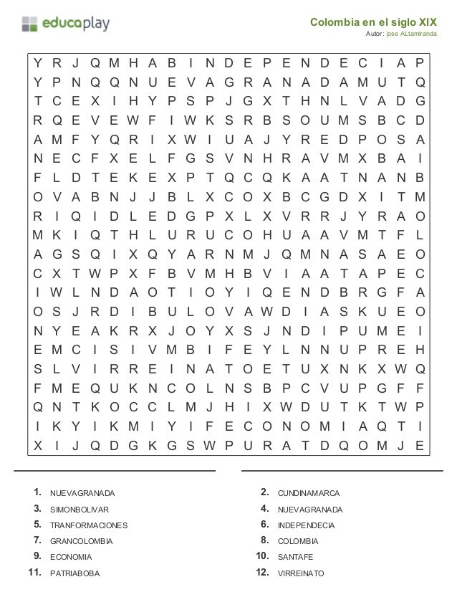

**DATOS DE NUESTRA INDEPENDENCIA**

La Guerra de Independencia de Colombia fue el conflicto que se libró durante el primer cuarto del siglo XIX para liberar a la tierra que hoy es Colombia, entonces conocida como Nueva Granada.

En esa época se buscó la forma de romper el sistema comercial que España había impuesto a las colonias e impulsar la economía aprovechando mejor los recursos que existían en Nueva Granada.

El primer presidente fue Simón Bolívar quien además independizó a otras 5 colonias de España.

Sabías que, los siguientes 9 años después del grito de independencia se conocen también como Patria Boba, debido a las dificultades que enfrentaron los criollos para lograr el gobierno del territorio y que desembocaron en una guerra civil.

Encuentra palabras claves que nos recordaran nuestra independencia

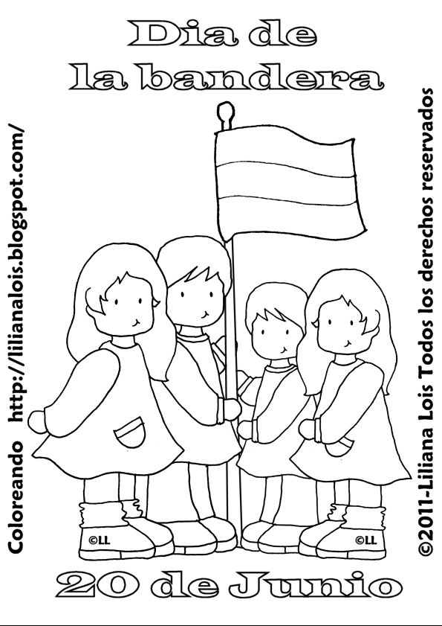

COLOMBIA

ES MI PAÍS

20 DE JULIO

DÍA DE LA

INDEPENDENCIA